معرض صور للاحتفال بالذكرى السنوية الستين لتأسيس جمهورية الصين الشعبية
ألوان من الصين:
انعكاسات نمط الحياة الصينية الحديثة

- ألوان من الصين:
انعكاسات نمط الحياة الصينية الحديثة

- تقديم

قبل 60 عاما، حقق الشعب الصيني، بعد صراع دموي طويل، الاستقلال والتحرر الوطني، وتأسست الصين الجديدة التي أصبح الشعب أسيادا لمصيرهم. من عام 1949 حتى عام 1978، أقامت الصين نظاما اشتراكيا، وشهدت تلك الفترة تحولا مجتمعيا غير مسبوق في التاريخ، وكذلك إنجازات عظيمة في البناء الوطني. منذ عام 1978 حتى الآن، يسير 3ر1 مليار من الشعب الصيني على الطريق السريع الواسع للإصلاح والانفتاح، ويعيد الحيوية وينير كل ركن من أركان الأرض.

خلال السنوات الـ30 المنصرمة، شهدت الصين تحولا ناجحا من نظام اقتصادي مخطط شديد المركزية إلى نظام اقتصادي سوقي اشتراكي حيوي، وارتفع مستوى معيشة الصينيين من عدم التمتع باللباس الدافئ والطعام الكافي إلى الرخاء بصورة عامة، وشهدت المعيشة المادية والمفاهيم الفكرية لهم تغيرات هائلة، مما أثر بعمق، أو غير نمط معيشة الصينيين.

هذا المعرض الذي يحتفل بالذكرى السنوية الستين لتأسيس جمهورية الصين الشعبية، يقدم إطلالة شاملة على الحالات التي أثرت في نمط حياة الصينيين الحديثة.

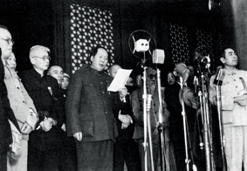

3- عهد تاريخي جديد تقديم الصورة: دار محفوظات الصور الصينية
تأسست جمهورية الصين الشعبية في 1 أكتوبر 1949. إن تأسيس الصين الجديدة قد حقق استقلال وتحرر الأمة الصينية، وخلق عهد جديد في تاريخ الصين. في الصورة، حفلة الاحتفال بتأسيس الدولة الجديدة.

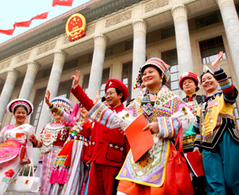

- أسرة كبيرة متكونة من 56 مجموعة عرقية التصوير: تانغ وي
الصين دولة موحدة متكونة من 56 مجموعة عرقية، لكل مجموعة ثقافتها العريقة والمميزة. أقامت الدولة في المناطق التي يتركز بها أبناء أقلية عرقية معينة، مناطق أقليات عرقية، وتطبق فيها نظام حكم ذاتي. ويُعامل كافة أفراد المجموعات العرقية في أسرة الأمة الصينية الكبيرة على قدم المساواة والتنمية المشتركة. في الصورة، مندوبو الأقليات القومية الحاضرون للمؤتمر الوطني لنواب الشعب
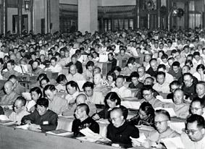

- الشعب أسياد لمصيرهم التصوير: تشي قوان شان وتسو جيان دونغ
المجلس الوطني لنواب الشعب الصيني والمجالس الشعبية المحلية على مختلف المستويات تتكون من نواب يختارهم الشعب الصيني. من خلال تلك الهيئات، يمارس الشعب سلطته في إدارة الشؤون الاقتصادية والثقافية والاجتماعية الوطنية للبلاد. في الصورة، الدورة الكاملة الأولى للمجلس الوطني الأول لنواب الشعب.

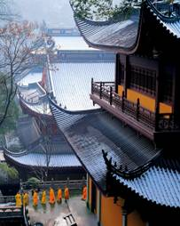

- حرية الاعتقاد التصوير: تشانغ وانغ
الصين دولة يتمتع فيها الشعب بحرية الاعتقاد الديني وتتعايش فيها أديان متعددة في تناغم. الأديان الرئيسية في الصين تشمل البوذية، الطاوية، الإسلام، المسيحية والكاثوليكية. وتحظى كافة النشاطات الدينية الطبيعية التي تقوم بها الشخصيات الدينية ومعتنقي الأديان بالحماية القانونية، ولا يتدخل فيها أي شخص.
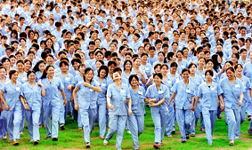

- المساواة بين الرجال والنساء التصوير: شياو يانغ
بعد تأسيس الصين الجديدة، أصدرت الحكومة دستورا وسلسلة من القوانين واللوائح التي تضمن تمتع النساء بالحقوق المتساوية مع الرجال في كافة المجالات السياسية والاقتصادية والثقافية والتعليمية والاجتماعية وداخل الأسرة. اليوم، تشكل النساء نصف قوة العمل تقريبا في الصين، وتلعب دورا هاما متساويا للرجال.

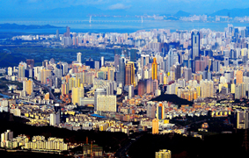

- الإصلاح والانفتاح التصوير: هوانغ فو تشنغ
سياسة الإصلاح والانفتاح الصينية التي طبقت في عام 1978، وضعت هذه الحضارة القديمة على المسار السريع للبناء الحديث والتنمية الاقتصادية. ومع ما أتت به تلك السياسة الجديدة للصين من تنمية اقتصادية واجتماعية، انتقل الصينيون من معيشة عدم التمتع باللباس الدافئ والطعام الكافي إلى التمتع بمستوى رخاء بصورة عامة. في الصورة، شنتشن - أول منطقة اقتصادية خاصة بالصين.
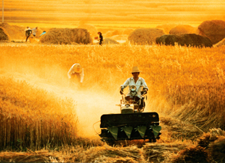
- تحديد حصص الإنتاج على أساس العائلة التصوير: قاو جيان شنغ
منذ عام 1978، تطبق الأرياف بالصين نظام المسؤولية الإنتاجية المتمثل في تحديد حصص الإنتاج على أساس العائلة، والذي قد عبأ حماسة الفلاحين في الإنتاج بصورة كاملة، وتطورت الزراعة والاقتصاد الريفي تطورا سريعا. اليوم، حلت الصين مشكلة إطعام سكانها البالغ عددهم 3ر1 مليار نسمة، وحققت معجزة إطعام 22% من سكان العالم بـ7% فقط من الأراضي الزراعية في العالم، وبذلك قدمت الصين مساهمة جليلة للزراعة العالمية.

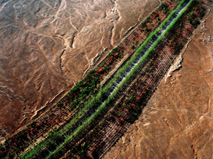
- أحزمة الغابات في الشمالات الثلاثة التصوير: هوي هواي جيه
اعتبارا من عام 1978، بدأت الصين إقامة أحزمة غابات وقائية في المناطق الشمالية بالصين، يبلغ طولها 8000 كيلومتر، ويتراوح عرضه ما بين 400 و700 كيلومتر، بهدف منع تآكل التربة وتخربها بفعل العواصف الرملية. خلال السنوات الـ30 الماضية، تمت زراعة عدد هائل من الأشجار، بحيث إذا وُضِعت في صف منفرد، يمكن أن تحيط بالكرة الأرضية 3750 دائرة. وقد حظي هذا البرنامج بلقب "أعظم مشروع في العالم لاستعادة البيئة الإيكولوجية"، وتعتبر أيضا سورا عظيما أخضر لمنع سيول العواصف الرملية إلى جنوبي الصين.

- العلوم والتكنولوجيا: القوة المنتجة الأساسية التصوير: تشين شيان آن
خطة 863 التي صدرت في مارس 1986 واحدة من أضخم المشروعات الهندسية العلمية في الصين منذ تأسيس الصين الجديدة. حددت الخطة 8 مجالات تكنولوجية متقدمة هي: التكنولوجيا الحيوية، الطيران الفضائي، تكنولوجيا المعلومات، تكنولوجيا الليزر، الأتمتة، الطاقة والمواد الجديدة، باعتبارها النقاط الرئيسية للبحث والتنمية. وخلال أكثر من 20 عاما، حققت "خطة مارس 1986" منجزات رائعة، وتغير باستمرار النمط الذي تتبعه الصين في الإنتاج والمعيشة. في الصورة، ثلاثة رواد فضاء صينيون يتدربون في كبسولة العودة.

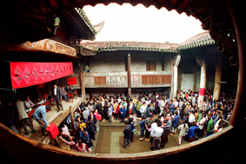
- انتخابات ديمقراطية تقديم الصورة: دار محفوظات الصور الصينية
لكل تجمع سكني في المدن والأرياف الصينية هيئة حكم ذاتي تسمى لجنة التجمع السكني أو القرية، تتكون من أعضاء يختارهم السكان المحليون عن طريق انتخابات ديمقراطية. لم يكن السكان فقط يمارسون رقابة ديمقراطية على الأعضاء، وفي الوقت نفسه، يمارسون إدارة وتحديدا ديمقراطيين بشأن القضايا التي يلقون بها اهتماما أكثر وتؤثر بصورة مباشرة وعملية في مصالحهم. في الصورة، مرشحون يختارهم السكان المحليون.
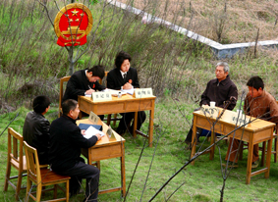
13- حكم الدولة وفقا للقانون تصوير: شيوي يوان تشانغ
في عام 1999، تم تسجيل مفهوم "حكم الدولة وفقا للقانون" في الدستور الصيني. إن تعميم حكم الدولة وفقا للقانون لم يغير المجتمع الصيني فحسب، وإنما غير أيضا مفاهيم الشعب. إن مفاهيم الحكم وفقا للقانون، الديمقراطية، الحرية، حقوق الإنسان، المساواة والعدالة، قد غيرت، بطريقة غير مباشرة، طرق تصرفات الناس ومعيشتهم. الصينيون الذين كانوا في السابق لا يلجئون، جهلا أو خوفا، لرفع القضايا، أما وفي الوقت الراهن، يبادرون إلى استخدام سلاح القانون لحماية حقوقهم ومصالحهم، إن القانون يغير معيشة الجماهير الصينية. في الصورة، محكمة قانونية ريفية جوالة.

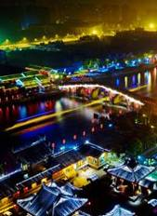
14- نقل المياه من الجنوب إلى الشمال التصوير: لي هاو
المياه وافرة في الجنوب، أما مواردها في الشمال جد محدودة. بعد إتمام مشروع نقل المياه من الجنوب إلى الشمال الذي يجري حاليا تنفيذه، سيدفع التنمية المتناسقة بين شمال وجنوب الصين حول الاقتصاد، المجتمع والسكان، الموارد والبيئة، وسيكون له تأثير ضخم في حياة الصينيين. في الصورة، قناة هانغتشو- بكين القديمة الواقعة في القطاع الشرقي لمشروع نقل المياه من الجنوب إلى الشمال.
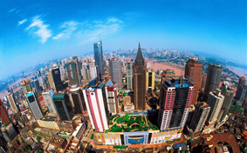
15- اكتشاف المناطق الغربية التصوير: يانغ شاو تشيوان
من أجل تغيير ملامح المناطق الغربية، طبقت الصين استراتيجية اكتشاف المناطق الغربية منذ عام 1999. بفضل استثمارات هائلة وسياسات تفضيلية خلال 10 أعوام، طرأت تغيرات على تدهور البيئة البيولوجية والفقر الطويل المدى الذي ابتليت به هذه المنطقة. وفي اليوم، تغيرت كافة أنماط الإنتاج والمفاهيم وأساليب المعيشة للسكان المحليين. في الصورة، تشونغتشينغ - البلدية المركزية الوحيدة في غربي الصين، وأكبر مركز تجاري وصناعي للمناطق الغربية.

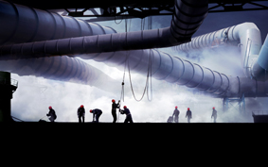
16- مشروع نقل الغاز الطبيعي من غربي الصين إلى شرقيها التصوير: تسنغ بان
دشنت الحكومة الصينية في فبراير 2000، مشروع نقل الغاز الطبيعي من غربي الصين إلى شرقيها. عبر خط أنابيب طوله 4000 كيلومتر لنقل الغاز الطبيعي من مناطق الغاز الغنية في غربي الصين إلى شرقيها الفقير في الطاقة. ساهم خط الأنابيب في تحسين معيشة السكان في غربي الصين، وكذلك معيشة الذين يعيشون على طول مساره.

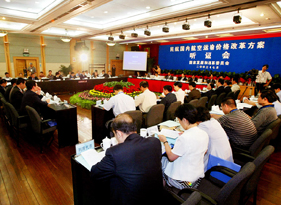
17- جلسات استماع التصوير: تشن جيان لي
اليوم صار عقد جلسات استماع شائعا على نحو متزايد للحكومات على مختلف المستويات في إتخاذ سياسات لاستماع الآراء من كل الجوانب. من بين جلسات الاستماع الثلاث فئات رئيسية - العقوبات الإدارية، التسعير والتشريع، كانت جلسة الاستماع حول التسعير التي تؤثر مباشرة في حياة السكان، تقام مرات أكثر وتجتذب اهتمامات أوسع. يمكن لممثلين عن المواطنين أن يعبروا بحرية عن آرائهم في جلسات الاستماع.

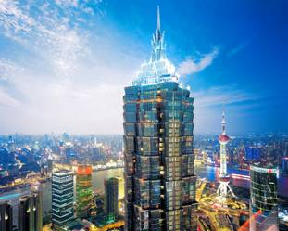
18- الانضمام إلى منظمة التجارة العالمية التصوير: تشين تشي يوان
في نوفمبر 2001، أصبحت الصين أحدث عضو في منظمة التجارة العالمية. منذ ذاك، إن التفاعل المتبادل العالي بين الصين والبلدان الأخرى في المجالات الاقتصادية والثقافية والمعيشية والتغيرات الهامة حول المضامين التشريعية والقانونية، تقترب بصورة متزايدة من حياة الصينيين، وتأثرت الإيقاعات والقواعد ونوعية حياة الصينيين تأثرا عميقا بالعولمة. في الصورة، منطقة بودونغ الجديدة في شانغهاي.

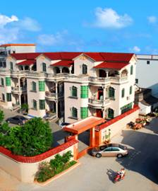
19- بناء الريف الجديد التصوير: تشو شيان قان
منذ انتهاج سياسة الإصلاح والانفتاح، شهد الريف الصيني تحولا كبيرا من الاقتصاد المخطط إلى اقتصاد السوق، وقد أخلت الزراعة التقليدية مكانها، لتحل محلها الزراعة الحديثة، وتغيرت أنماط الإنتاج وطرق معيشة السكان تغيرا عميقا. إن الصين تعمل على بناء ريف جديد يتسم بالرخاء والديمقراطية والتحضر والتناغم. إن حياة أفضل تنتظر 900 مليون من الفلاحين.

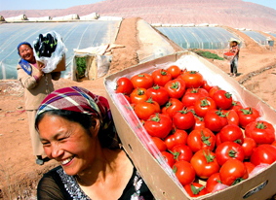
20- إلغاء الضريبة الزراعية التصوير: قاو تشانغ يوي
في عام 2006، ألغت الحكومة الصينية الضريبة الزراعية التي استمر تطبيقها 2600 عام. بهذه الخطوة، دخل 900 مليون من الفلاحين الصينيين عصرا جديدا "خاليا من الضرائب".

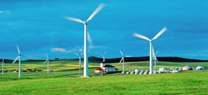
21- تنمية الطاقات المتجددة التصوير: يانغ بينغ تشنغ
صار الناس في أرجاء الصين يدركون أن التنمية الاقتصادية لا ينبغي أن تتحقق على حساب البيئة. ويشهد الصينيون تحولا عظيما في توجهاتهم وأنماط حياتهم. وتوجد حاليا حملة عظيمة تدعو إلى الاقتصاد في الطاقة وتنمية موارد الطاقات المتجددة مثل الطاقات الشمسية والمائية والريحية والبيولوجية. إن تنمية الطاقات المتجددة هي النقطة الرئيسية في تنمية الطاقة الصينية.

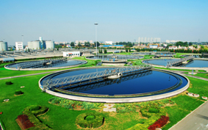
22- تشكيل مجتمع مقتصد في الموارد التصوير: وي ياو
بواسطة التعليم والإعلام، تقوم الحكومة الصينية بتعبئة وحفز كافة قطاعات المجتمع من أجل الاقتصاد في الموارد والاستخدام الأكثر كفاءة لها، بهدف تهيئة مجتمع مقتصد في الموارد. في الصورة، محطة قاوبيديان لمعالجة المياه الملوثة ببكين، وهي أكبر محطة معالجة للمياه الملوثة في المدن بالصين حتى الآن.


23- حرية اختيار مكان الإقامة تصوير: تشانغ شيانغ يانغ
خلال مدة طويلة، كانت الحكومة تستخدم نظام إمداد المساكن من قبل وحدات العمل. بدأ ظهور المساكن التجارية لأول مرة في ثمانينات القرن الماضي. في الوقت الراهن، يحق للصينيين اختيار مكان إقامتهم بحرية. ويمكن شراء وبيع العقارات بحرية كأملاك شخصية. ويمكن للأسرات ذات الدخل المنخفض والمتوسط أن تشتري مساكن ميسرة ذات طبيعة ضمان إجتماعية مدعومة من الحكومة.

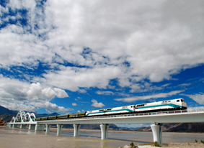
24- ربط أنحاء البلاد التصوير: وو هونغ
تربط بين مناطق الصين الحضرية والريفية شبكة مواصلات عامة تتسع يوما بعد يوم، وتتشابك الطرق العامة والمائية، وتزداد قدرة النقل بالسكك الحديدية والطيران المدني باستمرار. لقد أثرت القدرة السهلة على السفر تأثيرا عميقا في نمط حياة الصينيين. في الصورة، سكة حديد تشينغتسانغ (تشينغهاي - التبت)، أعلى سكة حديد ارتفاعا فوق مستوى سطح البحر في العالم.

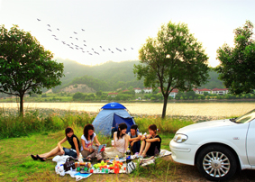
25- سيارات خاصة التصوير: لاي تسه هونغ
كانت الصين مملكة للدراجات. واليوم، صارت السيارة الخاصة شيئا عاديا لا يحتاج إلا أن تدفع دفعة مقدمة من الثمن ثم تقودها إلى أي مكان. وبذلك، تغيرت نمط حياة ومفاهيم ونوعية معيشة الصينيين. في الصورة، أفراد في رحلة خلوية بسيارتهم.

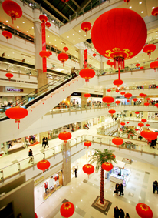
26- وداعا لعصر النقصان الاقتصادي التصوير: لي خه
في الماضي، كانت شراء البضائع بالتذاكر والبطاقات ومحددة ومقيدة الكميات جزءا لا يتجزأ من الحياة في الصين. اليوم، تحولت الصين من دولة الشح في إمداد البضائع الاستهلاكية إلى مركز لصناعة وشراء المنتجات الخفيفة بالعالم. لقد ودعت الصين عصر النقصان الاقتصادي، وتزداد السلع المادية يوما بعد يوم.

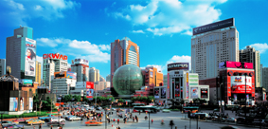
27- صعود الإعلانات تصوير: قو هوي تشونغ
في يناير 1979، ظهر أول إعلان تجاري لمنتج استهلاكي في الصحف بعد تطبيق الاصلاح والانفتاح بالصين. وتمشيا مع التنمية الاقتصادية والاجتماعية السريعة، تحول القطاع التجاري من سوق البائع إلى سوق المشتري، وصارت الحاجات متنوعة على كافة المستويات، مما يؤدي إلى منافسات شديدة في السوق وصعود كافة أنواع الإعلانات. في الوقت الراهن، تشهد الإعلانات في كل مكان، من الأزقة والشوارع إلى كافة أنماط وسائل الإعلام، تفرض تأثيرها، بطريقة غير مباشرة، على نفوس المستهلكين. في الصورة، حي شيويجياهوي التجاري بشانغهاي.


28- الشراء ببطاقة الاعتماد التصوير: يانغ مينغ جينغ
في ديسمبر 1979، بادر بنك الصين شؤون بطاقة اعتماد بالوكالة. في ديسمبر 1985، صدرت أول بطاقة اعتماد صينية. منذ ذلك الوقت، بدأ المستهلكون الصينيون يفهمون ويدركون ويقبلون هذه "البطاقة البلاستيكية" العجيبة. وفي الوقت الراهن، صارت بطاقات الاعتماد تدريجيا وسيلة دفع مالية ضرورية من حياة الجماهير اليومية.

29- جاذبية العلامات التجارية التصوير: رو وي تشن
مع ارتفاع مستوى المعيشة، ارتقى ذوق المستهلكين الصينيين، وأضحى مفهوم العلامة التجارية يتعمق في نفوس المستهلكين، كما أن العلامات التجارية المتنوعة قد رفعت نوعية حياة الشعب الصيني.

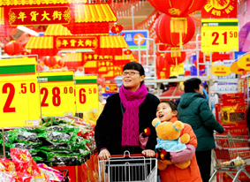
30- طريقة جديدة للتسوق التصوير: وانغ ون
فتح أول سوبر ماركت في الصين أبوابه في عام 1990. في ذلك المتجر الذي يتلألأ بالأضواء مع مجموعات متألقة من السلع، صار المستهلكون الصينيون لأول مرة قادرين على أخذ السلع من على الأرفف بأنفسهم، كما أن أسعارها المعقولة وخدماتها الودية، قد وفرت ظاهرة السوبر ماركت الأجنبية طريقة جديدة في استهلاك الصينيين.

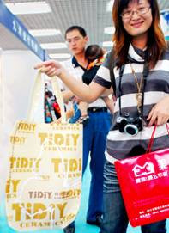
31- تقليل استخدام الأكياس البلاستيكية التصوير: بنغ تونغ
لمدة سنوات عديدة، اختفت من الصين سلال التسوق وحقائب التسوق التي كانت مشهدا مرئيا في كل أنحاء الصين، وحلت محلها الأكياس البلاستيكية. ولكن في الوقت الذي جعل فيه التصنيع الحياة السهلة، فإنه أفرز تلوثا بيئيا وموارد مهدرة. اعتبارا من أول يونيو 2008، حُظر على كافة منافذ البيع القطاعي بالتجزئة في الصين من تقديم الأكياس البلاستيكية مجانا. هذه السياسة الجديدة المعروفة باسم "تقليل استخدام الأكياس البلاستيكية" لقيت موافقة واسعة من المجتمع.

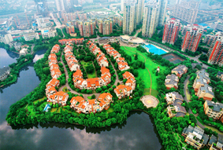
32- حماية حقوق الملكية الخاصة التصوير: يانغ شاو تشيوان
في مارس 2004، أجاز المجلس الوطني لنواب الشعب المشروع المعدل الرابع للدستور الصيني، بحيث تم تسجيل موضوعات "أن ملكية المواطن الخاصة المشروعة لا تُنتهك". إن تضمين حقوق الملكية في الدستور له تأثير قوي وبعيد المدى في الحياة السياسية والاقتصادية والاجتماعية بالصين. في الصورة، تجمع سكني.
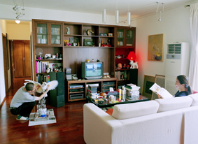
33- من سلع رفاهية إلى سلع ضرورية التصوير: هو يانغ
زيادة الدخل المتواصلة قد قدمت ضمانا لارتفاع مستوى معيشة الصينيين، وفي الوقت نفسه، أرست قواعد مادية لتحسين نوعية الحياة وتغيير مفهوم الاستهلاك ونمط المعيشة. ومن بين حياة الشعب، صارت الأجهزة الكهربائية المنزلية، مثل التلفزيون الملون والثلاجة والغسالة، من السلع الرفاهية إلى السلع الضرورية، كما أن مكيفات الهواء وأجهزة الكمبيوتر المنزلية تأخذ طريقها بسرعة إلى البيوت الصينية.

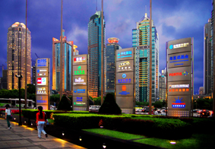
34- استخدام الرأسمال الأجنبي التصوير: تشو لان
الصين حاليا هي ثاني أكبر مستقبل للاستثمارات الأجنبية المباشرة في العالم. ويلعب الرأسمال الأجنبي دورا حاسما في التنمية الاقتصادية السريعة والمستدامة في مجالات التوظيف، الاستثمار، الإنتاج، عائدات الضرائب وموازنة المدفوعات الدولية. وفي نفس الوقت، يوفر نمو الاقتصاد الصيني فرصا لباقي دول العالم. في الصورة، حي ليوجياتسوي المالي في بودونغ، شانغهاي

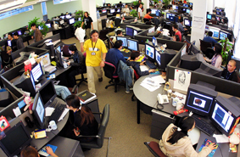
35- حرية اختيار العمل والتنمية الفردية الحرية التصوير: شيوي يه تشو
شهدت الصين تحولا جذريا من الاقتصاد المخطط إلى اقتصاد السوق، ومن وحدات العمل التي كانت توفر للفرد كل أوجه الحياة، إلى إفساح مجال أوسع للتنمية الفردية، صار "اختيار العمل" حقيقة حياة اجتماعية. الناس أحرار في اختيار أعمالهم وفقا للحاجات الفردية واهتماماتهم الشخصية ومؤهلاتهم وظروفهم، ويمكنهم استخدام روحهم الإبداعية وذكائهم ومعارفهم للحصول على مصالح اقتصادية خاصة بهم.

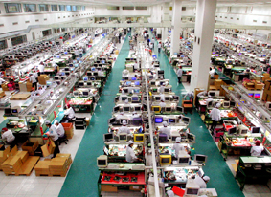
36- تعزيز التشغيل التصوير: مينغ جيان
ضغوط التشغيل الكبيرة مشكلة تواجهها الصين لمدة طويلة. تدرك الحكومة أن التشغيل أساسيا لحياة الصينيين، وستتحمل مسؤولية أكثر لتعزيز التشغيل. وفي الوقت الراهن، قد تشكل، أساسيا، نظام قانوني لتعزيز التشغيل، وستثابر وتكمل سياسة تعزيز التشغيل الإيجابية، بهدف ضمان بناء نظام الخدمات للتشغيل العام في المدن والأرياف.
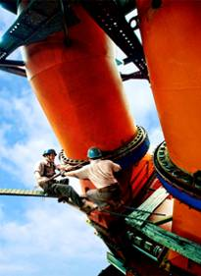
37- العمال الفلاحون التصوير: تشو شياو جيان
مع تعديل هياكل الزراعة والاقتصاد الريفي وإسراع خطوات التصنيع والتحول الحضري، كانت كمية كبيرة من الأيدي العاملة الفائضة الريفية البالغ عددها مئات الملايين فرد، قد انفصلوا عن الزراعة، وانتقلوا إلى التصنيع وقطاع الخدمات، ويتحولون إلى عمال وسكان مدن، وتغير نمط حياتهم الريفية إلى نمط الحياة الحضرية.

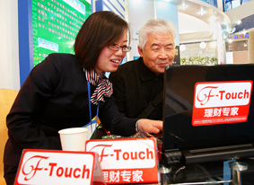
38- إدارة الأصول التصوير: تشن شياو قن
خلال العقود المنصرمة، أدت التنمية الاقتصادية وتنوع مصادر الدخل إلى زيادة شاملة في الأصول الفردية المملوكة للأسرة الصينية. والآن يوجد جزء من السكان لا يمتلكون فقط دخلا قابلا للإنفاق، وإنما أيضا بدأت تتراكم لديهم ممتلكات، ومنها العقارات، السيارات، الأسهم والشركات وغيرها. أصبحت "إدارة الأصول" مصطلحا جديدا شائعا بين سكان الصين.

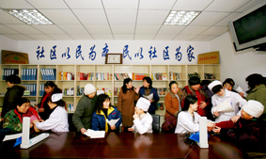
39- الضمان الاجتماعي التصوير: يان في
تواصل الحكومة الصينية توسيع مجال نظام الضمان الاجتماعي لها، حتى يمكن للمواطنين الصينيين أن يعيشوا بدون قلق. بفضل التنمية والتقدم الصينية المتواصلة، يتمتع الشعب الصيني بفوائد ومصالح أكثر.

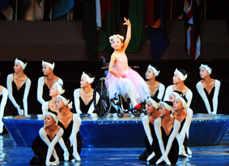
40- المساواة والاحترام التصوير: تشو كه
يوجد فرد واحد معاق من بين كل أربعة - خمسة أسرات صينية بالمعدل. اليوم، حقق معظم المعاقين الصينيين تحسنا في أوضاعهم المعيشية ونوعية الحياة، وينظر المجتمع عموما إلى ذوي الإعاقات بفهم واحترام. في الصورة، فتاة معاقة في زلزال ونتشوان، تؤدي عرضا في حفل افتتاح أولمبياد بكين 2008 للمعاقين .


41- تغير كبير للمفاهيم حول الزواج التصوير: تشن وي فنغ
شهدت مفاهيم الصينيين بشأن الزواج تغيرا كبيرا خلال السنوات الثلاثين الفائتة. الآن، نوعية الزواج توضع في المقام الأول، والعلاقة بين الزوج والزوجة صارت أكثر مساواة. وصار الطلاق بدون تحمل مسئولية شائعا، ويتزوج عدد متزايد من الناس في سن متأخرة، أو لا يتزوجون على الإطلاق. وفي الوقت نفسه، صارت الإجراءات القانونية للزواج والطلاق أبسط وأكثر إنسانية.

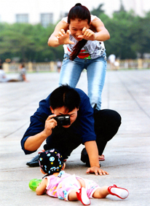
42- عائلات أصغر التصوير: وانغ شين
صدرت سياسة تنظيم الأسرة في الصين في ثمانينات القرن الماضي. منذ ذاك، قلت كثيرا سرعة الزيادة السكانية السريعة للصين، وكانت النتيجة تأجيل وصول عدد سكان العالم إلى ستة مليارات نسمة بأربع سنوات. وقل عدد أفراد الأسرة، وصارت الأسرة المتكونة من أب وأم وطفل هي الأساس والأكثر شيوعا في المدن الصينية.
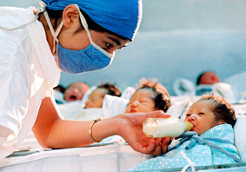
43- خطة المناعة الوطنية التصوير: تسوي بوه تشيان
خطة المناعة الوطنية للصين تغطي الأطفال من يوم ولادتهم حتى سن 14 عاما، حيث يتم تطعيم الأطفال بـ15 لقاحا مختلفا مجانا في السن المناسب.

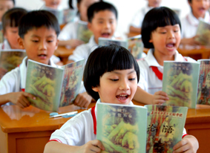
44- التعليم الإلزامي المجاني التصوير: تشاو جينغ
الصين قد حققت الغاء جميع الرسوم المدرسية والإضافية للتلاميذ في مرحلة التعليم الإلزامي في المدن والأرياف. تشرق شمس المال العام على كل المدارس الابتدائية والمتوسطة، وتتوفر لكل تلميذ فرصة متساوية للتمتع بحق التعليم الإلزامي.

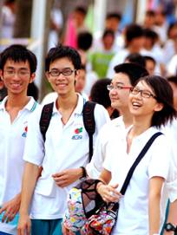
- - فرصة ذهبية التصوير: تشين يان
هدف العديد من الشباب الصينيين هو الظفر بالفرصة الذهبية للالتحاق بكلية جامعية والحصول على التعليم العالي، كما أنها أيضا أمنية العديد من الآباء الصينيين. في كل عام، يشارك آلاف وآلاف من الشباب الصينيين في الامتحان الوطني للقبول بالجامعات. كان ذلك على مدى أجيال، بالنسبة للشباب الريفيين خاصة، المجال الذي يمكنهم من خلاله تحقيق أحلامهم وتغيير مصيرهم. في الصورة، طلاب خارجون من موقع للامتحان الوطني للقبول بالجامعات.

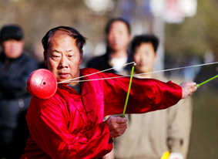
- - مجتمع الشيخوخة التصوير: يويتشي جيان بينغ
بفضل ارتفاع مستوى المعيشة والتحسن الكبير في الصحة والنظافة وتعميم نشاطات تقوية الجسم لجميع أبناء الشعب، ارتفع متوسط العمر المتوقع للفرد الصيني من 35 عاما قبل تأسيس الصين الجديدة عام 1949 إلى 73 عاما حاليا. وفقا للمعايير الدولية بنهاية القرن العشرين، لقد دخلت الصين مجتمع شيخوخة. في الصورة، مسن صيني يدور لعبة الشيطان (دايابولو)
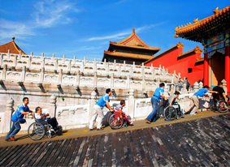
- - الخدمة التطوعية التصوير: تسو هونغ
عدد متزايد من المواطنين الصينيين العاديين يتخذ الخدمة التطوعية كنمط حياة دون التفكير في العوائد المادية. يتصرف هؤلاء منطلقين من الفطرية والعقيدة والمسئولية راغبين في تقديم خدمات ومساعدة للمجتمع والآخرين.

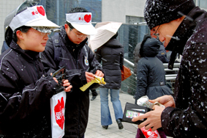
- – الأعمال الخيرية والحب التصوير: خه هاي تشي
في الصين تتلقى الأعمال الخيرية اهتماما متزايدا، ويتعمق مفهوم الخيرية في نفوس الجماهير العادية، وأصبحت تيارا رئيسيا للمجتمع. إن ثقافة الأعمال الخيرية تغير حياة الصينيين. في الصورة، أحد المشاة يقدم تبرعا.

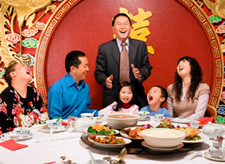
- - الطعام خارج المنزل التصوير: شخص مجهول
مع ارتفاع القدرة الاستهلاكية وتغير عادات الإنفاق، بالإضافة إلى أن المطاعم تقدم للمستهلكين، بنكهات متنوعة وأسعار مختلفة، جملة واسعة من الاختيارات اللذيذة، بات تناول الطعام خارج المنزل جزءا طبيعيا من حياة الصينيين. اليوم، إن تناول مواد غذائية خضراء دون إلحاق ضرر بالبيئة قد أصبح معيارا جديدا للكثير من المستهلكين ذوي الوعي بالصحة.

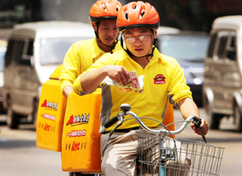
- - ثقافة الأطعمة السريعة التصوير: آن شين
مع تزايد سرعة إيقاع الحياة، يتقبل عدد متزايد من الصينيين ثقافة الأطعمة السريعة. بيد أن ذلك لا يشير إلى أن "الأطعمة الغربية السريعة" مثل كنتاكي فرايد تشيكن وماكدونالدز تعجب جميع الصينيين. للصينيين "أطعمة صينية سريعة"، منها عُلب الأرز، الفطائر المحشوة والمطهوة بالبخار والمأكولات الخفيفة من كافة الأنواع. في الصورة، عاملا مطعم يوصلان طعاما سريعا.
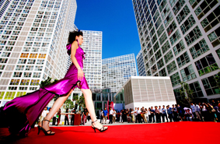
- – تحول لمفهوم لباس الأزياء التصوير: تشانغ وي ليانغ
في ربيع عام 1979، دُعِيَ مصمم الأزياء الفرنسي بيير كاردان إلى الصين لإقامة أول عرض أزياء صيني ببكين. خلال 30 عام، شهدت حساسية الصينيين حول تقدير جمال الأزياء تحولا كبيرا. الناس يهتمون بجودة وتصميم ولون الأزياء التي يرتدونها، كما أن أسماء الماركات والأسلوب الرفيع والخصوصية الفردية مطلوبة للغاية. في الصورة، عرض أزياء في تجمع سكني ببكين.

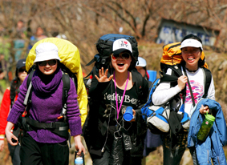
- - اختيار درب الحياة بحرية التصوير: يه قاو شينغ
أدت 30 عاما من التنمية المتسارعة إلى زيادة هائلة في القوة الاقتصادية ولذة الحياة للشعب الصيني. وقد تجاوزت أحلام الناس السابقة للحياة - المباني الشاهقة، الطرق الواسعة، المزيد من المصانع، ثلاث وجبات في اليوم وحلية فضية أو ذهبية. اليوم، يسعى الناس إلى تجربة ومعنى أكثر لحياتهم. هم يريدون السعادة الواقعية والقدرة على تحقيق أحلامهم والفرصة للتفاعل والتعبير عن أنفسهم، واختيار طريق حياتهم بحرية. في الصورة، مجموعة من الشابات المنطلقات في رحلة حاملات الحقائب على ظهورهن.

- - حماية النفس واحترام الآخرين التصوير، وو تشانغ تشينغ
خلال العدة عقود الماضية، تفرض ظواهر اجتماعية متعددة تحديات مستمرة على أخلاق الصينيين التقليدية، وتتجدد مفاهيم الصينيين مع تغير العصر. "الواقي الذكري" هذا المنتج الذي قد جلب هجومات مستمرة على توجهات وأنماط حياة الصينيين يوضع اليوم في كل مكان، وبات موضوع جدل شعبيا ساخنا. في الصورة، عرض أزياء أقيم للدعوة إلى استخدام الواقي الذكري.

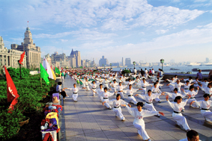
- - نمط حياة صحي التصوير: شيه قوانغ هوي
في الوقت الراهن، تقوية الجسم باتت جزءا مهما من حياة عدد متزايد من الناس في الصين. بعد أولمبياد بكين 2008، حددت الحكومة الصينية أن يوم 8 أغسطس كل عام "يوم تقوية الجسم لجميع أبناء الشعب"، بهدف تعبئة الناس لممارسة نشاطات تقويم الجسم على نطاق أوسع. من التركات القيمة لأولمبياد بكين أن تمرينات الرياضة البدنية قد اندمجت في حياة الشعب، وغيرت عادات معيشية لكثير من الناس.
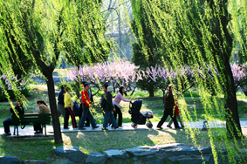
- - مزيد من أيام الراحة التصوير: وانغ هوي مينغ
في عام 1994، بدأت الصين تطبق نظام خمسة أيام عمل أسبوعيا. منذ عام 2008، يحق لعامل، بعد إنجاز عمل لمدة عام كامل، التمتع بعطلات نهاية الأسبوع، العطلات القانونية الوطنية، من ضمنها الأعياد التقليدية وعطلات مدفوعة الأجر، مجمل مدتها 120 يوما إجازة على الأقل. سيكون تعلم كيفية التمتع بوقت الفراغ أمرا أساسيا في الحياة السليمة المستقبلية للشعب الصيني.

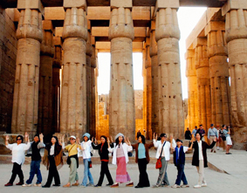
- - السفر إلى الخارج التصوير: شخص مجهول
يمكن للمواطنين الصينيين، باستخدام وثائق مطلوبة، الحصول على جواز سفر لغرض شخصي، إذا احتاج. يسافر عدد متزايد من الصينيين إلى الخارج للتجارة والسياحة والتعليم ولزيارة الأصدقاء والأقرباء. في الصورة، سياح صينيون في الخارج.
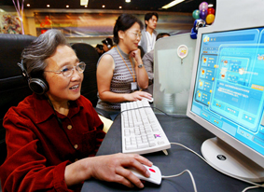
- - حياة جديدة على الإنترنت التصوير: تشانغ هاي فنغ
احتل عدد الصينيين المرتبطين بالإنترنت المركز الأول في العالم. غيرت شبكة الإنترنت حياة الصينيين، وأتت بحيوية غير مسبوقة لمجتمع الصين الذي يدور عدة آلاف عام. إن روح التفكير المستقل والمشاركة الحيوية في الحياة الاجتماعية للصينيين المرتبطين بالإنترنت لم تغير فقط أنماط حياة الصينيين، وإنما تدفع أيضا التنمية السريعة للمجتمع الصيني.

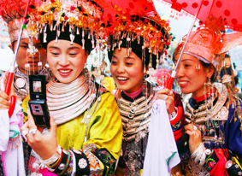
- - الاتصالات النقالة التصوير، ليو شانغ ون
حتى يونيو 2008، تجاوز عدد المشتركين في الهواتف النقالة بالصين 600 مليون، أكثر من أي بلد آخر في العالم. الهواتف النقالة لا تستخدم فقط للمكالمة، وفي الوقت نفسه، صارت الرسائل النصية القصيرة منصة تواصل أخرى في حياة الصينيين. وبشكل خاص، فإن إرسال الرسائل النصية القصيرة الاحتفالية في رأس السنة الجديدة قد صار عادة جديدة. خلال عطلة السبعة أيام لعيد الربيع للسنة القمرية الجديدة 2009، تجاوز عدد الرسائل النصية القصيرة بالصين 18 مليارا.
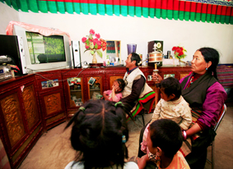
- نافذة على العالم التصوير: يانغ بوه
الصين تحتل مقدمة العالم في الصناعة التلفزيونية من حيث عدد المشاهدين. البث وأجهزة الاستقبال الهوائي للتلفزيون توجد في كل مكان بالصين، فتلمس حياة كل فرد في البلاد. تقدم شاشات التلفزة نافذة على العالم، وتوسع آفاق المعرفة والخبرة وتمكن الناس من التخطيط الأفضل لحياتهم.

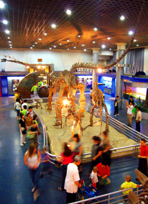
- – ضمان الحقوق والمصالح الثقافية التصوير: قونغ ون باو
تفتح المتاحف والقاعات التذكارية والمعارض الفنية وغيرها من المؤسسات الثقافية العامة في الصين أبوابها مجانا للعامة، وتعرض الأفلام مجانا في الخلاء في الأرياف. . وتواصل الحكومة الصينية توسيع المنظومة الثقافية الوطنية لتشمل البلاد كلها، وتقدم خدمات ومنتجات ثقافية أفضل وأكثر من أجل مصلحة الشعب. في الصورة، المتحف الطبيعي ببكين.
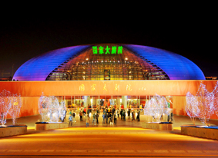

حياة ثقافية متنوعة التصوير: فنغ جيون
خلال عشرات السنين المنصرمة، شهدت الصين إبداعا ثقافيا متواصلا وتدفقا من المنتجات والأعمال الثقافية الفذة. وتلقت الثقافات الممتازة القومية الصينية والجوانب المفيدة من الثقافة الغربية احتراما وانتشارا.. لم تصبح حياة الصينيين المادية وافرة فقط، وإنما جلب التنوع الثقافي لهم راحة روحية أيضا. في الصورة، المسرح الوطني الكبير الصيني.

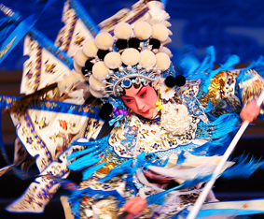
- - حماية الثقافة القومية التصوير: قونغ جيون
مع تزايد اضطرابات الحضارة الحديثة التي تجعل تأثيرها محسوسا على نحو متزايد، بدأ الصينيون إعادة النظر في الطريقة التي يعيشون بها. والصينيون وهم يكرسون أنفسهم للحفاظ على ثقافة الصين، يستعيدون بعض التقاليد القديمة لتحسين بقائهم في وطنهم الروحي.

